Le scénario : Garage Armand 2020
Les opérations de fin de mois
P1, P3, P4, P5 et P7
Version
proposée par Benoît Frueh
Le scénario reprend une publication du CRCF déjà fort intéressante, le "Garage Armand" (auteur du cas d'origine : Cédric Brunnarius ), afin d'en adapter un contexte actualisé au PGI Idylis.
En outre, plusieurs tâches relatives à la paie et la TVA complètent le contexte original afin d'exploiter au mieux les fonctionnalités du PGI Idylis et d'élargir certaines tâches des missions.
En particulier, la mission relative à la paie a l’ambition de couvrir toutes les tâches essentielles dans un contexte simple y compris la gestion des taux du prélèvement à la source.

Les composantes concernées

1.3.2. Suivi des créances, contrôle et lettrage
1.4.3. Relance des clients
1.5.3. Mise en évidence et traitement des anomalies dans le processus achat
1.5.5. Gestion des échéances relatives aux règlements des fournisseurs

1.6.1. Pointage des relevés et des comptes bancaires
1.6.2. Réalisation d’un état de rapprochement
1.6.3. Enregistrement des écritures de régularisation suite au rapprochement bancaire

3.1.1. Réalisation de la veille juridique nécessaire à l'application des obligations fiscales
3.2.1. Préparation de la déclaration de TVA
3.2.2. Etablissement et contrôle de la déclaration de TVA
3.2.3. Enregistrement comptable de la déclaration de TVA
3.3.7. Participation au calcul de l’impôt sur le revenu

4.2.2. Recueil des informations relatives au suivi de la durée de travail
4.3.1. Prise en compte des éléments collectifs nécessaires à l'élaboration des bulletins de paie
4.3.2. Prise en compte des éléments personnels nécessaires à l'élaboration des bulletins de paie
(Référentiel amendé du 29/04/2019 relatif au PAS)
4.3.3. Préparation, établissement et contrôle des déclarations sociales
4.3.4. Enregistrements dans le journal de paie

5.4.3 Contrôle et suivi de l’exécution budgétaire

7.1.3. Mises en œuvre des méthodes de recherche d’information
7.2.1 Contrôle et fiabilité des informations
7.2.3. Structuration des informations

La problématique

La saisie des opérations courantes implique un suivi et un contrôle mensuel, quels peuvent être les travaux à réaliser dans cette optique pour une petite entreprise ?

L’organisation du travail

Cette situation professionnelle peut être traitée en fin de 1ère année malgré l'activité 5.4. ou en début de 2ème année en guise de révisions.
Les étudiants, en groupes de 3, travaillent en mission de télétravail pour le garage Armand.
Chaque groupe disposera d'une base PGI dupliquée.
Il est prudent de prévoir 15 heures si tout le scénario est traité en atelier incluant la découverte, la concertation, le partage et la réalisation des tâches tableur et PGI, la rédaction des notes, des comptes-rendus , du passeport professionnel sans omettre l'évaluation au fil de l'eau.
Le PGI étant en mode Saas, les étudiants peuvent également travailler hors présentiel.

Le recours à deux profils d'utilisateurs peut être pertinent sans être essentiel (TPE) :
- profil d'accès comptabilité et gestion commerciale,
- profil d'accès paie (pour la confidentialité).

Les étudiants doivent s’organiser pour traiter et finaliser les opérations de fin de mois selon un ordre logique.
Une réflexion sur l'identification et la répartition des tâches est essentielle toute mission confondue.

La mission et ses tâches

La mission de télétravail est formalisée, par la comptable qui s’absente, sous forme d’un courriel et de quatre ordres de missions.

Suggestion d'organisation et de planification des missions et de leurs principales tâches (étape essentielle à réaliser au sein de chaque groupe) :

Import des taux PAS
Calcul
HS
MàJ des variables
Veille sociale
Automatiser calcul HS
Etude et note

Lettrage et échéancier
Etat de
rapprochement
Relances

Veille fiscale
Factures en instance
Etude et note
CA3 TVA

Suivi budgétaire

Chaque ordre de mission nécessite un compte-rendu (résumé des tâches et productions réalisées).
Certaines missions nécessitent la rédaction d'une brève note de synthèse.

Les ressources matérielles et logicielles

- PGI Idylis – accès internet indispensable,
- Tableur,
- Texteur,
- ressources internes disponibles sur le réseau de l’établissement.

Les ressources numériques

L’étudiant dispose :
- des données de la situation professionnelle de la société Garage Armand implantée sur le PGI IDYLIS
- du sujet (contexte),
- de quatre ordres de mission,
- de procédures et de modes opératoires,
- de fichiers et documents divers ou sur demande (courriel)

Arborescence des documents fournis avec la situation professionnelle (étudiant et professeur)

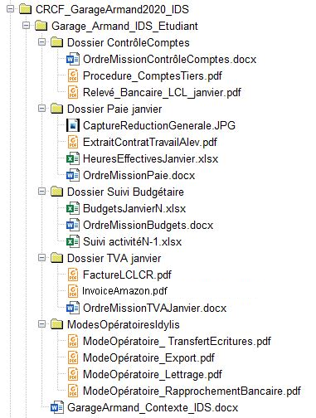 | 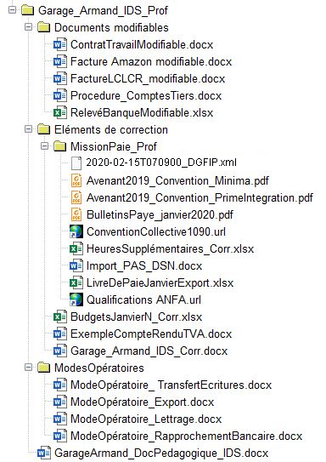

La plupart des fichiers PDF fournis aux étudiants sont disponibles en version modifiable.

Les compétences ciblées
Compétences principales des activités 1.3, 1.4, 1.5, 1.6, 3.2, 4.3, 5.4

- Lettrer et contrôler les comptes de tiers.
- Enclencher les procédures de relances.
- Repérer et analyser les écarts entre le relevé bancaire et les comptes « banque ».
- Effectuer un état de rapprochement bancaire.
- Enregistrer les écritures de régularisation suite au rapprochement bancaire.

- Etablir les déclarations de TVA et de résultats de la très petite entreprise.
- Appliquer les règles fiscales d’exigibilité, de déductibilité et de territorialité pour le calcul de la TVA due ou du crédit de TVA.
- Effectuer l’enregistrement comptable de la déclaration de TVA et les paiements correspondants.

- Mettre à jour la documentation sociale interne après avoir identifié les évolutions juridiques ayant des conséquences pour l’organisation et ses salariés.
- Adapter les procédures et traitements internes aux résultats de la veille sociale.
- Assurer le suivi des heures supplémentaires, des heures complémentaires et du repos éventuel dans le respect de la règlementation en vigueur.
- Identifier les mentions, rubriques et montants figurant sur le bulletin de paie afin de préparer et de contrôler la validité des paramètres de paie.
- Renseigner les éléments personnels de la paie et en vérifier la cohérence.
- Établir et transmettre les déclarations sociales et contrôler les informations transmises aux organismes sociaux.
- Réaliser les enregistrements relatifs à la paie et contrôler la correspondance des écritures avec les documents sociaux

- Compléter les budgets, le suivi des ventes et identifier les écarts.
- Opérer des contrôles ou des mesures automatisés sur des données extraites en nombre.
- Mettre à jour des données ou le paramétrage d’un PGI suite à une situation d’alerte, à une évolution des éléments de contexte, à une décision de gestion.

Les productions attendues

- Lettrage via le PGI.
- Echéancier des dettes et créances commerciales.
- Un état présentant la justification des comptes de tiers et des comptes 467.
- Message électronique et courrier de relance.
- L’état de rapprochement bancaire de janvier réalisé en partie sous PGI et une écriture de régularisation.

- Veille fiscale et justification du traitement comptable et fiscal de deux factures.
- Préparation de la déclaration de TVA et l'édition du formulaire CA3.
- La génération de l’OD de TVA.

- L'automatisation sous tableur du calcul des heures supplémentaires à partir d'un relevé quotidien.
- Veille sociale avec recherche d'un avenant à une convention collective.
- Mise à jour des données de paie et génération des bulletins et de l'écriture de paie.
- Vérification du calcul de la réduction sur les bas salaires (Fillon) et son impact sur le résultat.
- Préparation de l'écriture de règlement des cotisations sociales à payer.

- Le suivi budgétaire (simple) et commenté pour le mois de janvier 2020 avec calcul du résultat d'exploitation.
- Un document présentant l’analyse des ventes de janvier.

- un compte-rendu pour chaque ordre de mission.

